商城系统
数据库设计说明书

变更记录
日期 | 版本 | 变更说明 | 作者
7月15日 | 1.0 | 正式发布 | 罗庆宏

目 录
1 引言 4
1.1 预期的读者 4
1.2 背景 4
1.3 数据库 4
1.4 目的和作用 4
1.5 参考资料 4
2 外部设计 5
2.1 标示符与状态 5
2.3 使用它的程序 5
2.3 命名约定 5
2.3 设计约定 5
3 结构设计 6
3.1 概念结构设计 6
3.2 逻辑结构设计 6
3.2.1 TableName(表名的解释) 6
3.2.2 AllTable(所有的表结构) 6
3.3 物理结构设计 7
4 运用设计 6
4.1 数据库字典设计 7
4.2 安全保密设计 7
4.3 数据库实施 7
4.3.1 创建数据库 6
4.3.2 创建表 6

引言

预期的读者
系统设计人员，质量控制人员，系统确认测试人员，系统维护人员

背景
信息化是当今世界发展的大趋势，是推动经济社会发展和变革的重要力量。随着信息化时代的到来，信息传播发生了深刻的变革，人们的工作方式、生活方式乃至思维方式都发生了前所未有的改变，各行各业都在顺应这一时代变革加强信息化建设。谁能在信息化变革时期先人一步，就能获得先机，抢占鳌头。
传统的销售方式是商家把商品放在店铺里供顾客挑选，店铺的规模、位置等客观因素影响着商店的客流量，并且商品的存放与销售需要人力进行管理，雇员的工资、店面的租金等又增加了成本，顾客也不能迅速找到所需要的商品，而开一个网上商店只需要一个可以存放商品的仓库，比租一个店面能节省很多，也不需要太多的人力来管理，不会因为商店的面积影响客流量，客户足不出户就能买东西，并且很容易就能找到所需要的商品。
近年来，随着Internet的迅速崛起，互联网已日益成为收集提供信息的最佳渠道并逐步进入传统的流通领域。于是电子商务开始流行起来，越来越多的商家在网上建起在线商店，向消费者展示出一种新颖的购物理念。
网上购物系统作为B2B，B2C（Business to Customer，即企业对消费者），C2C（Customer to Customer，即消费者对消费者)电子商务的前端商务平台，在其商务活动全过程中起着举足轻重的作用。本文主要考虑的是如何建设B2C的网上购物系统。
网上购物是一种具有交互功能的商业信息系统，它向用户提供静态和动态两类信息资源。所谓静态信息是指那些比经常变动或更新的资源，如公司简介、管理规范和公司制度等等；动态信息是指随时变化的信息，如商品报价，会议安排和培训信息等。网上购物系统具有强大的交互功能，可使商家和用户方便的传递信息，完成电子贸易或EDI交易，这种全新的交易方式实现了公司间文档与资金的无纸化交换。

数据库
本系统共9表格表名分别为：
Account、Custom、Merchant、Order、Dish、Order-Dish、Queue、Cuisine、Permition

目的和作用
本数据库设计说明书是对商城系统数据库设计的定义，包括本系统数据逻辑结构设计、数据字典以及运行环境、安全保密设计等。

参考资料
《即时排队系统需求分析说明书》

外部设计

标示符和状态
数据库软件名称：MariaDB
数据库版本：10.1
数据库的名称为：vocation

使用它的程序
本数据库使用于“即时排队系统v1.0”。

命名约定
所有的数据库命名都是以模块的缩写加上具体表的英文词汇组成，这样能够统一数据库表的命名，也能够更好的规范数据库表命名。

设计约定
在本系统中，数据库的设计采用Visio进行，并且采用面向对象的设计方法，首先进行对象实体的设计，最后将对象持久化到数据库中，所有的表和表之间的关联(ER图)都采用标准的Visio设计工具进行，这样能够将整个系统的设计和数据库设计有机的结合起来。

结构设计

概念结构设计
1.表关系图：

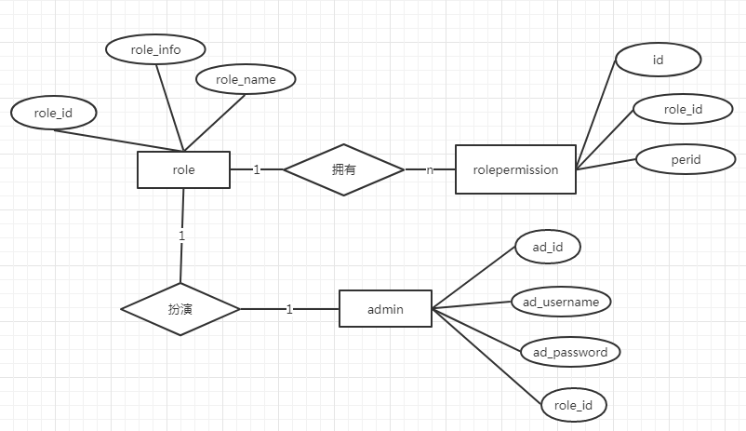
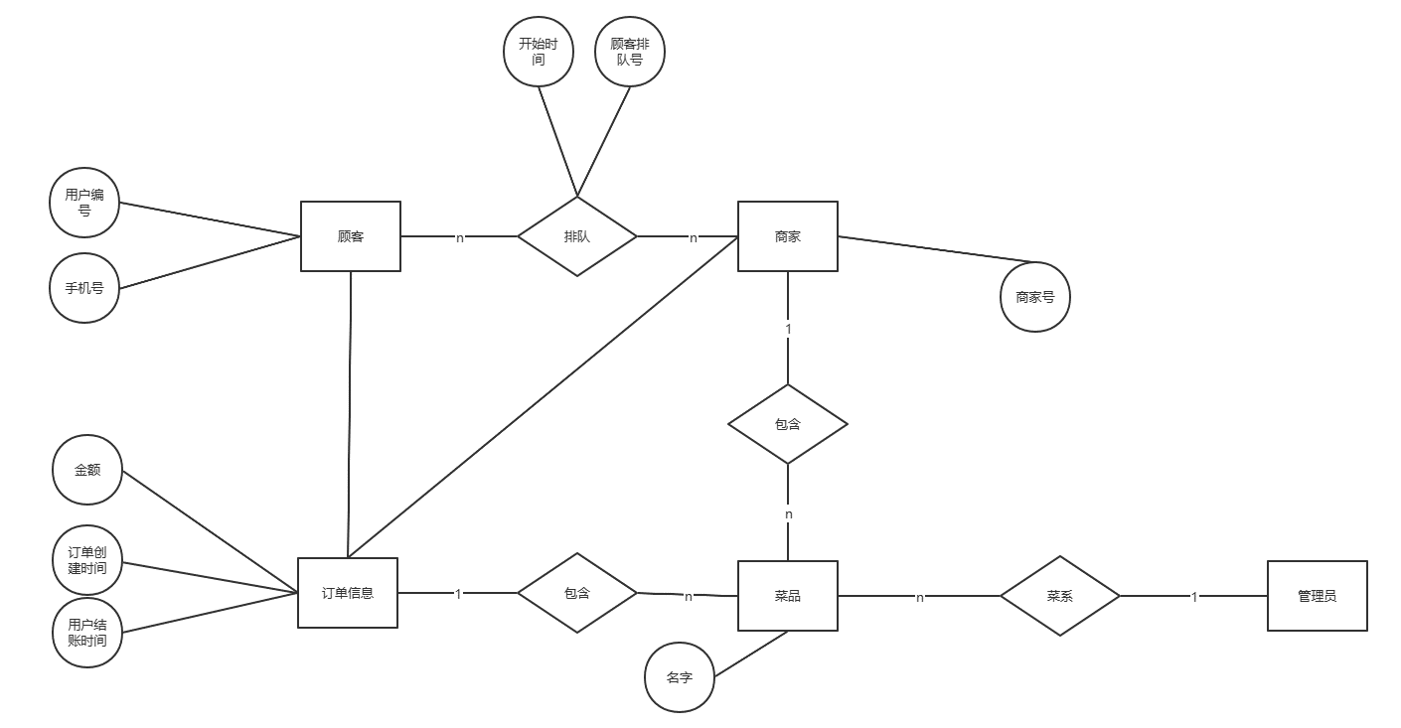

2.表字段解释：
账户表：id，用户名，密码，权限等级
菜品信息表：菜品编号、菜品名称、商家编号、单价、图片、描述、总计购买次数、菜品菜系
菜品订单表：订单编号、菜品编号、数目、主键id
订单商品表：订单编号、店铺编号、用户编号、消费金额、购买内容、排队开始时间、支付方式、支付时间、评价信息、桌号
商家信息表：商家编号、商家名字、营业执照、商家电话、地址、开业时间、休业时间、主营内容、商家公示、商家图标
权限身份表：身份id，身份名，权限。
客户信息表：用户id、用户昵称、用户电话

逻辑结构设计
根据数据字典的设计，进一步细化为数据库表的设计。表的设计包括以下内容：
表名(中文)
字段名
字段数据类型
字段是否为空
备注，对字段的解释性说明：主键、外键、是否自动增一、是否为索引、是否唯一、是否进行数据检查等。

TableName(表名的解释)
用户表（custom）
商家表（merchant）
订单记录（order）
菜品表（dish）
订单-菜品表（order_dish）
排队人数表（queue）
菜系（cuisine）
用户账户表（account）
授权码（permission）

Table(部分的表及表结构)
表一：用户表（Custom）
字段 | 说明 | 类型 | 长度 | 主键 | 外键 | 可为空
c_id | 用户id | varchar() | 16 | T |  | F
c_name | 用户昵称 | nvarchar() |  |  |  | F
c_phone | 用户电话 | varchar() |  |  |  | F

表二：商家表（Merchant）
字段 | 说明 | 类型 | 长度 | 主键 | 外键 | 可为空
mid | 商家编号 | varchar() | 16 | T |  | F
mname | 商家名字 | nvarchar() | 50 |  |  | F
license | 营业执照 | varchar() | 20 |  |  | F
phone | 商家电话 | varchar() | 15 |  |  | F
address | 地址 | nvarchar() | 100 |  |  | F
open_time | 开业时间 | varchar() | 12 |  |  | T
close-time | 休业时间 | varchar() | 12 |  |  | T
b_tag | 主营内容 | varchar() | 20 |  |  | T
b_notice | 商家公示 | text | 500 |  |  | T
b_icon | 商家图标 | 图片 | 100 |  |  | F

表三：订单记录（Order）
字段 | 说明 | 类型 | 长度 | 主键 | 外键 | 可为空
o_id | 订单编号 | varchar() | 16 | T |  | F
m_id | 店铺编号 | varchar() | 16 |  | T | F
c_id | 用户编号 | varchar() | 16 |  | T | F
o_cost | 消费金额 | double |  |  |  | T
o_content | 购买内容 | text | 200 |  |  | T
o_start_time | 排队开始时间 | date |  |  |  | F
o_pay_type | 支付方式 | int | 3 |  |  | T
o_pay_time | 支付时间 | date |  |  |  | T
o_estimate | 评价信息 | text |  |  |  | T
o_desk_num | 桌号 | int | 3 |  |  | T

运用设计

数据字典设计
无说明。

安全保密设计
数据库名称为: db_snack_shop
存储位置：默认位置
建立系统程序员视图，包括：
a数据在内存中的安排，包括对索引区、缓冲区的设计；
b所使用的外存设备及外存空间的组织，包括索引区、数据块的组织与划分；
c访问数据的方式方法
通过区分不同的访问者、不同的访问类型和不同的数据对象，进行分别对待而获得的数据
库安全保密设计考虑。对数据库设计中涉及到的各种项目，如数据项、记录、系、文卷、模式、
子模式等一般要建立起数据保护措施，以说明它的标识符、同义名及有关信息。数据库由专门
数据库管理用员对数据库操作，需要注意以下几项安全问题：
访问安全、网络安全、传输安全、备份安全、数据安全.

数据库实施

创建数据库
/******对象：DATABASE [DB_TLDS]******/
Create database db_snack_shop

创建表

CREATE TABLE `Account` (
`username` varchar(255) PRIMARY KEY AUTO_INCREMENT,
`password` varchar(255),
`auth_id` int,
`created_at` timestamp,
`updated_at` timestamp
);

CREATE TABLE `permission` (
`code` int PRIMARY KEY,
`name` varchar(255),
`permission` varchar(255)
);

CREATE TABLE `customer` (
`c_id` varchar(16) PRIMARY KEY,
`c_name` varchar(30),
`c_phone` varchar(18)
);

CREATE TABLE `oder_dish` (
`od_id` varchar(16) PRIMARY KEY,
`o_id` varchar(16),
`d_id` varchar(16),
`num` int DEFAULT 1
);

CREATE TABLE `orders` (
`o_id` varchar(16) PRIMARY KEY,
`m_id` varchar(16) UNIQUE NOT NULL,
`c_id` varchar(16) UNIQUE NOT NULL,
`o_cost` double,
`o_content` text,
`o_start_time` timestamp,
`o_pay_time` timestamp,
`o_pay_type` int,
`o_estimate` varchar(200),
`status` ENUM ('opened', 'closed', 'cancer') DEFAULT "opened",
`o_desk_num` int,
`created_at` varchar(255) COMMENT 'When order created',
`update_at` timestamp
);

CREATE TABLE `pay_types` (
`code` int PRIMARY KEY,
`name` varchar(30)
);

CREATE TABLE `cuisine` (
`code` int PRIMARY KEY,
`name` varchar(50)
);

CREATE TABLE `dish` (
`d_id` varchar(16) PRIMARY KEY,
`d_name` varchar(50),
`m_id` int NOT NULL,
`d_price` double,
`d_pic` varchar(100),
`d_note` varchar(100),
`d_sum` int DEFAULT 0,
`cuision_code` varchar(16),
`created_at` timestamp DEFAULT "now()",
`updated_at` timestamp
);

CREATE TABLE `merchant` (
`m_id` varchar(16) PRIMARY KEY,
`m_name` varchar(50) NOT NULL,
`m_license` varchar(20) UNIQUE NOT NULL,
`m_phone` varchar(15) NOT NULL,
`m_address` varchar(100),
`m_open_time` varchar(12),
`m_close_time` varchar(12),
`m_tag` varchar(20),
`m_notice` text,
`m_icon` varchar(100),
`created_at` timestamp DEFAULT "now()",
`updated_at` timestamp
);

ALTER TABLE `Account` ADD FOREIGN KEY (`auth_id`) REFERENCES `permission` (`code`);

ALTER TABLE `oder_dish` ADD FOREIGN KEY (`o_id`) REFERENCES `orders` (`o_id`);

ALTER TABLE `oder_dish` ADD FOREIGN KEY (`d_id`) REFERENCES `dish` (`d_id`);

ALTER TABLE `orders` ADD FOREIGN KEY (`o_pay_type`) REFERENCES `pay_types` (`code`);

ALTER TABLE `orders` ADD FOREIGN KEY (`m_id`) REFERENCES `merchant` (`m_id`);

ALTER TABLE `orders` ADD FOREIGN KEY (`c_id`) REFERENCES `customer` (`c_id`);

ALTER TABLE `dish` ADD FOREIGN KEY (`m_id`) REFERENCES `merchant` (`m_id`);

